[](https://www.google.be/url?sa=i&rct=j&q=&esrc=s&source=images&cd=&ved=0ahUKEwiLpaHyh9HVAhXOa1AKHSOCAw8QjRwIBw&url=https://nl.123rf.com/stock-foto/trapeze.html&psig=AFQjCNEz32WFj343K6JQMIbtDSR30N9BNw&ust=1502605447739900)

[](http://www.vnsg.nl/nieuws/algemeen/blog-richard-benschop-lang-leve-het-vangnet.3523.lynkx)

**IN DE VLUCHT**

**OOGGETUIGE -** De Standaard - vrijdag 30 maart 2012 - © Photo News



**Een Syrische man speelt met zijn dochter in een vluchtelingenkamp in Boynuyogun, in het zuiden van Turkije, niet ver van de grens met Syrië. Volgens officiële Turkse bronnen verblijven er op dit moment in kampen in Turkije meer dan 10.000 Syriërs die het geweld in hun land ontvlucht zijn. (Tara Todras-Whitehill/photo news)**



**Syriërs aan de Grieks-Macedonische grens, in betere tijden**

**(c) Pieter Stockmans – uit MO* 17 maart 2016**

**Geloven is vertrouwen dat je opgevangen wordt…**

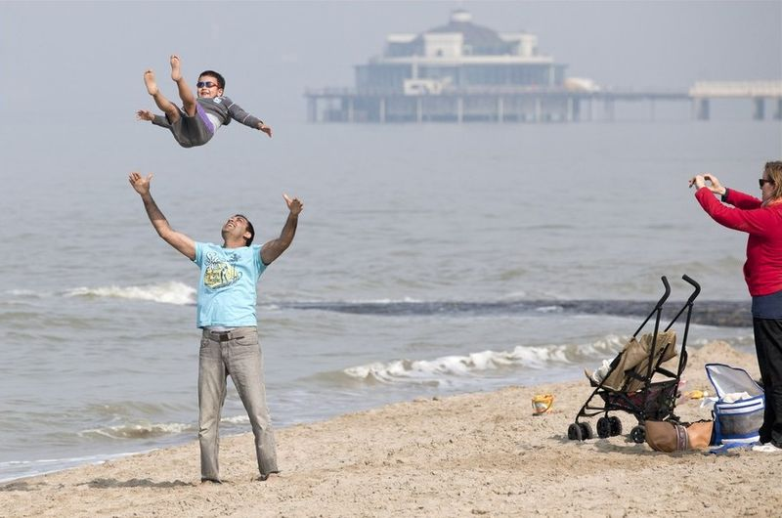

Deze familie beleeft dolle pret in Blankenberge. Lekker dollen op het strand is immers heerlijk bij dit mooie weer.

(HLN.BE – HLN in Beeld – dinsdag 27 maart 2012)

**Dit kleine stukje uit psalm 73, dat ooit op het prentje van mijn priesterwijding stond:**

**‘Gij houdt mij vast**

**mijn hand in Uw hand**

**en alles zult Gij**

**ten goede leiden…’**

**Ce petit morceau du Psaume 73 qui se trouvait autrefois sur le memorial de mon ordination sacerdotale:**

**‘Cependant je suis toujours avec Toi,**

**Tu m'as saisi la main droite;**

**Tu me conduiras par ton conseil,**

**puis tu me recevras dans la gloire…’**

**This little piece from psalm 73 that was once on the picture of my priestly ordination:**

**Nevertheless, I am continually with You;  
    You hold my right hand.  
You guide me with your counsel,  
    and afterward you will receive me to glory.**

**The Beatles – Let it be**

**When I find myself in times of trouble  
Mother Mary comes to me  
Speaking words of wisdom  
Let it be  
  
And in my hour of darkness  
She is standing right in front of me  
Speaking words of wisdom  
Let it be  
  
Let it be, let it be  
Let it be, let it be  
Whisper words of wisdom  
Let it be  
  
And when te broken hearted people  
Living in the world agree  
There will be an answer  
Let it be  
  
For though they may be parted, there is  
Still a chance that they will see  
There will be an answer, let it be.  
  
Let it be, let it be  
Let it be, let it be  
there will be an answer  
Let it be**

**Let it be, let it be  
Let it be, let it be  
Whisper words of wisdom  
Let it be  
  
Let it be, let it be  
Let it be, let it be  
Whisper words of wisdom  
Let it be  
  
And when the night is cloudy  
There is still a light that shines on me  
Shine until tomorrow  
Let it be  
  
I wake up to the sound of music  
Mother Mary comes to me  
Speaking words of wisdom  
Let it be  
  
Let it be, let it be  
Let it be, let it be  
there will be an answer  
Let it be  
  
Let it be, let it be  
Let it be, let it be  
Whisper words of wisdom  
Let it be**